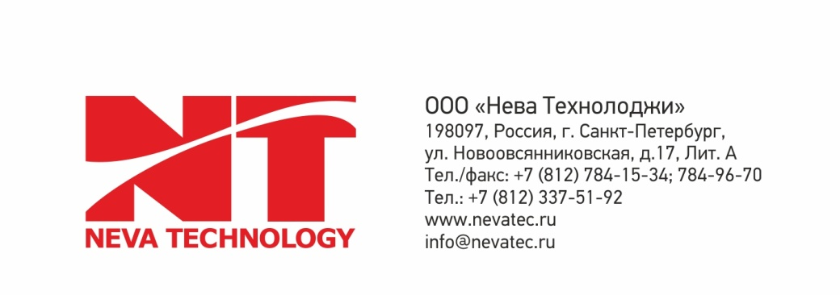
24-28 мая 2021
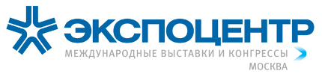

Уважаемые господа!
Компания «Нева Технолоджи», официальный представитель компаний Nikon Metrology, API, ZUND, Luna Innovations Inc., LK Metrology, Aligned Vision, NDT Systems,ГСИ, Olmar и Dantec Dynamics, имеет честь пригласить Вас и Ваших коллег на наш стенд №81В15 павильона 8 зал 1, на Международную промышленную выставку «Металлообработка», которая пройдёт с 24 по 28 мая 2021 года в Экспоцентре на Красной Пресне в г. Москве.

На стенде нашей компании будут представлены следующие системы и решения:
- Высокоточный бесконтактный измерительный радар фирмы Nikon Metrology, позволяющий сканировать объекты с точностью от 0,02 мм на расстоянии от единиц до нескольких десятков метров, получая облако точек с трехмерными координатами для дальнейшей проверки геометрии объекта или проведения его прототипирования.
- Лазерные трекеры нового поколения Radian от компании API, позволяющие получать координаты в режиме непрерывного слежения с точностью до 0,03 мм с дальностью до 100 метров, инновационной системой нахождения отражателя, усовершенствованной системой крепления и встроенной видеокамерой, с возможностью работы с контактными и бесконтактными щупами.
- Цифровой планшетный режущий плоттер Zund G3 М-2500, оборудованный модулями, специализированными инструментами и опциями. На выставке вы можете убедиться в возможностях раскройных систем на примере ваших материалов. Если вы принесете их с собой, то мы сможем провести для вас тестовый раскрой в рамках предстоящей выставки.
- Комплексная система калибровки на базе промышленного робота Fanuc и специализированного ПО для контроля точности роботизированных систем от компании API.
- Лазерные проекторы LaserGuide2 от компании Aligned Vision для визуализации контуров 3D моделей и управления процессом технологических операций по разметке, монтажу, окраске и другим работам на крупногабаритных изделиях и композитных материалах.
- Измерительный манипулятор Ace 7-25 от компании Kreon с лазерным сканером для 3D оцифровки деталей и специализированным программным обеспечением.
- Лазерный высокоскоростной сканер Z+F 5016 с погрешностью 1 мм и скоростью измерений более 1 млн точек в секунду, применяемый для контроля пространственных сварных и сборных конструкций
- Прецизионный роботизированный тахеометр Sokkia NET05AXII – самый точный тахеометр на рынке.
- Система автоматического визуального контроля LYNX со специализированным программным обеспечением, позволяющая производить контроль правильности ориентации, формы и цвета элементов на контролируемых изделиях
- Система лазерной маркировки "Минимаркер-2" от компании "Лазерный центр"
- Высокоточный интерферометр API XD 6 для контроля точности станков от компании API.
- Инновационные системы тензометрии и термометрии от компании LUNA, созданные на базе оптоволоконных технологий. Позволяют измерять различные физические параметры (деформации, перемещения, давление, температуру и пр.).
Вы сможете также обсудить системы, не представленные на стенде (КИМ, томограф, шерограф), провести переговоры со специалистами и интеграторами данного оборудования, обсудить вопросы по использованию систем в различных областях промышленности. Мы с радостью продемонстрируем все возможности систем, обсудим Ваши задачи и подберём информационный материал.

Бесплатный билет и всю необходимую информацию по выставке Вы сможете получить на официальном сайте https://www.metobr-expo.ru/

Будем признательны, если Вы уведомите нас заранее о времени и дате посещения нашего стенда для согласования встречи.

В рамках участия нашей компании в выставке будут также организованы специализированные семинары на нашем стенде, посвящённые применению высокоточного измерительного и технологического оборудования для различных отраслей промышленности. Более подробную информацию по семинарам Вы можете получить, обратившись по указанным ниже контактам.
Также наша компания примет участие в конференции ИНДУСТРИЯ-3D industry3d.ru

Адрес ЦВК «Экспоцентр»:
Москва, Краснопресненская набережная, 14
- Станция метро «Выставочная»,
- Станция метро «Деловой центр»

Стенд компании 81В15 "Нева Технолоджи" очень легко найти - Павильон 8 зал 1,
недалеко от входа на выставку.
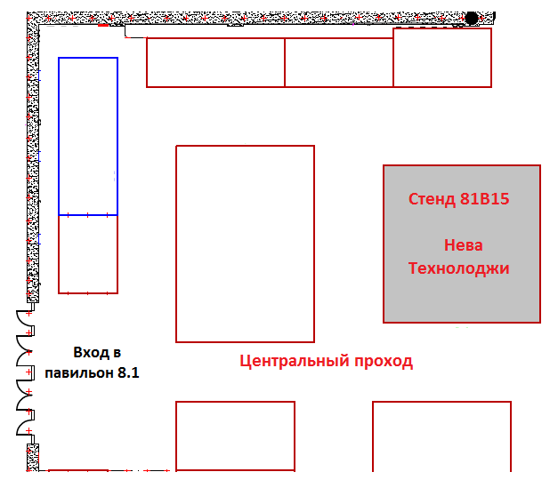
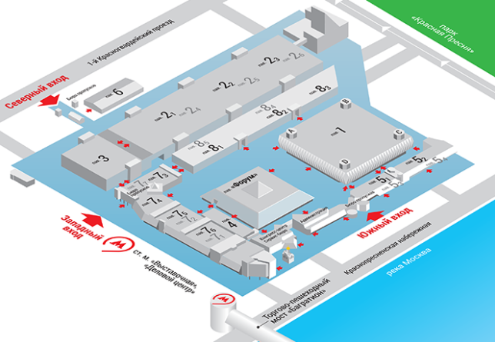

Контакты по подготовке к выставке и решению организационных вопросов:
Михаил Куваев - Mikhail.Kuvaev@nevatec.ru

Контактные телефоны во время выставки:
+7 (985) 997-01-39 Соколов Леонид Юрьевич
+7 (911) 942-59-18 Куваев Михаил Николаевич

С уважением,
Вячеслав Валентинович Якунин
Генеральный директор ООО «Нева Технолоджи»

